2021年嘉定专业继续教育网上报名工作相关说明

上海市新青年进修学院选课流程操作手册v1.0

一、注册（针对没有账号的新用户）

1. 登入网站：http://www.shxqn.com/，点击注册

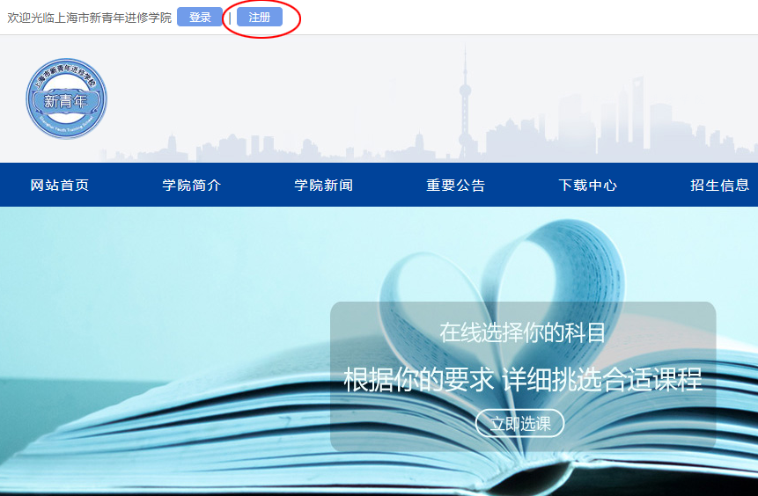

1. **为确保您的选课订单支付信息得到及时确认，请按说明认 真填写注册信息**

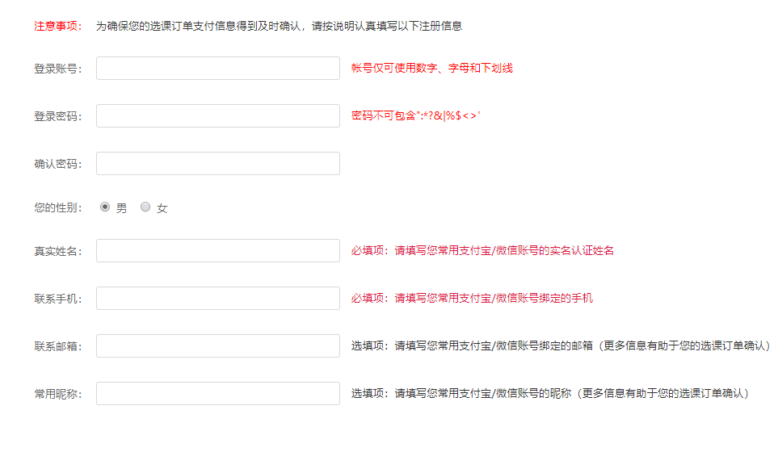

**二、登录（如有账号选择登录）**

使用账号与密码登录

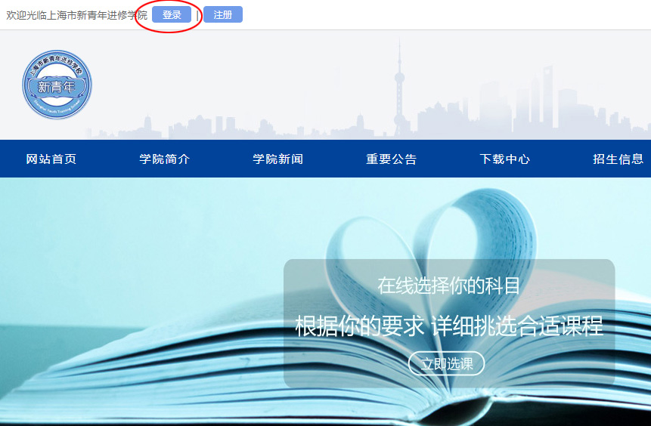

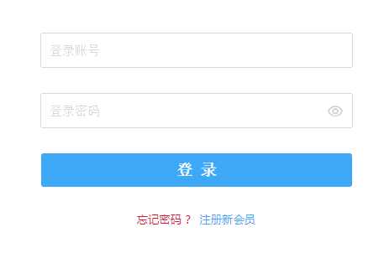

三、选择课程

1. 登录后：网站会直接跳转到选课页面

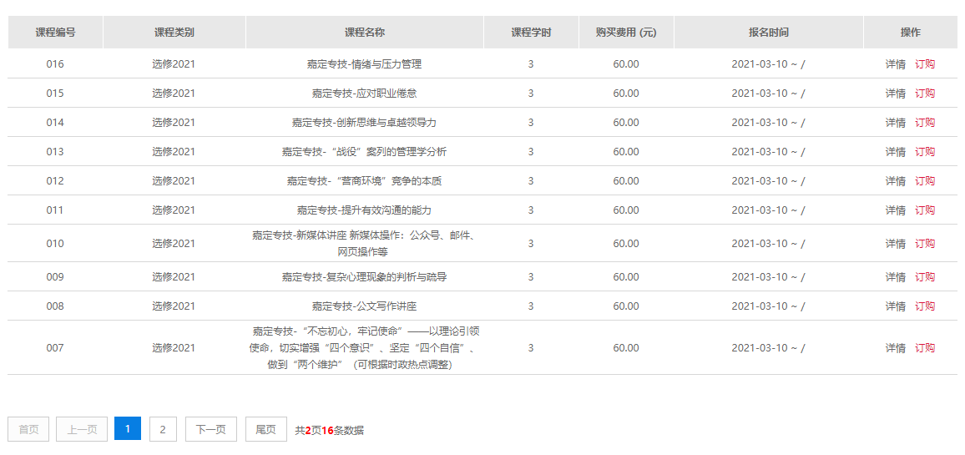

1. 或直接点击首页图片链接：登录后选课



四、课程购买流程

1. 点击订购按钮加入购物车，课程不能重复加入购物车。
2. 退出后，购物车中选课单会同时清空，下次登录需重选。
3. 选课结束后点击提交订购单，生成选课订单并前往支付。

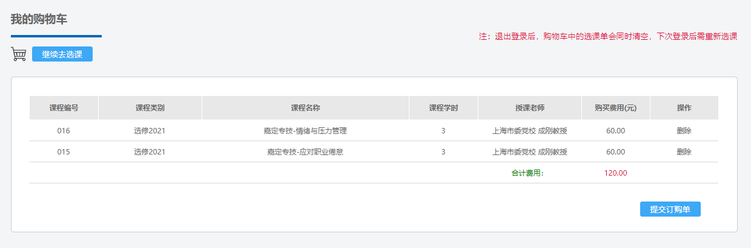

1. 支付时请先仔细阅读支付页面说明，可选择支付宝或微信扫码转账，**重点请注意：转账时请备注页面上生成的订单标识数字，以便对您的选课订单支付状态进行确认**。

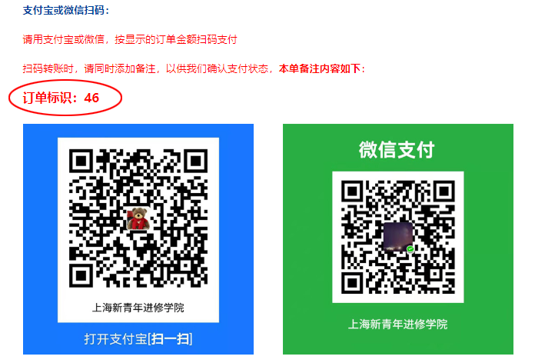

1. 支付完成，请选择支付方式、是否开票后，点击“支付成功”按钮，提交订单支付状态。

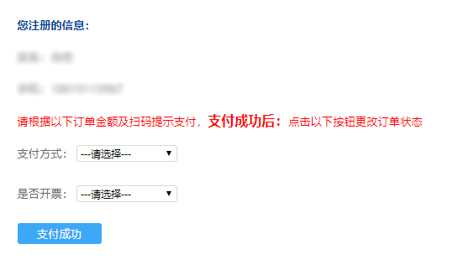

1. 如您选择需要开票，会跳转到扫码开票页，请扫码提交您的开票信息。

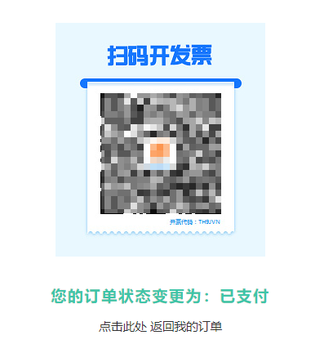

1. 完成选课后， 您可以在我的订单中查询已提交的选课订单。

五、学员中心

学员可以在账户信息中编辑个人资料，如修改手机号，个人信息。

六、我的订单

查看我的订单详情，支付状态等

七、安全退出

使用完毕后请安全退出。